附件一
合作學習教學設計教案(長者人權門診)
單元名稱 | 故事淘金者 | 授課時間 | 110 年 5 月 4 日
授課教師 | 施慧玲教授、鍾欣怡團長 | 學生人數 | 34
教材來源 | 自編 | 授課地點 | 共教302TEAL教室
教學目標 | A 認識故事  A1 每個故事都是獨一無二的  A2 認識生命故事的各種敘事方式  A3 故事組成四大要素—時間、角色、場景、事件  B 如何聽故事  B1 試圖理解、傾聽不同的生命故事  B2 用感性同理故事裡的情感，發掘不同感受  B3 透過不斷提問往下做連結，理性分析故事背後的脈絡  C 從聽故事到說故事  C1 找到故事打動你的關鍵點  C2 找到彼此觀念的交會點，並用合適的敘事傳達價值觀  C3 學生以教室物件為主角，學習述說生命故事
教學策略 | ■共同學習法 □團體探究法 □拼圖法  □學生小組成就區分法 □小組遊戲競賽法
分組情形 | □異質分組 ■隨機分組 □能力分組 (每組__人)
學習材料 | 電腦
評量方式 | 教師回饋
合作學習教學流程：
- 專家專業演講2. 學習小組討論及分享 3. 老師點評與總結
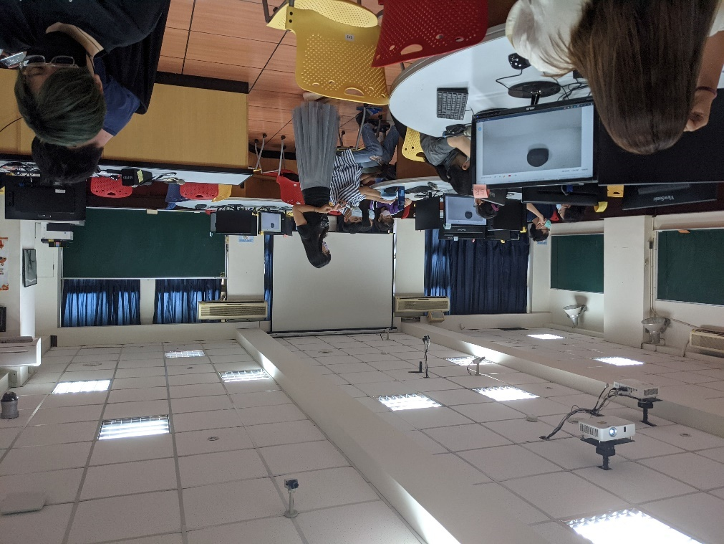
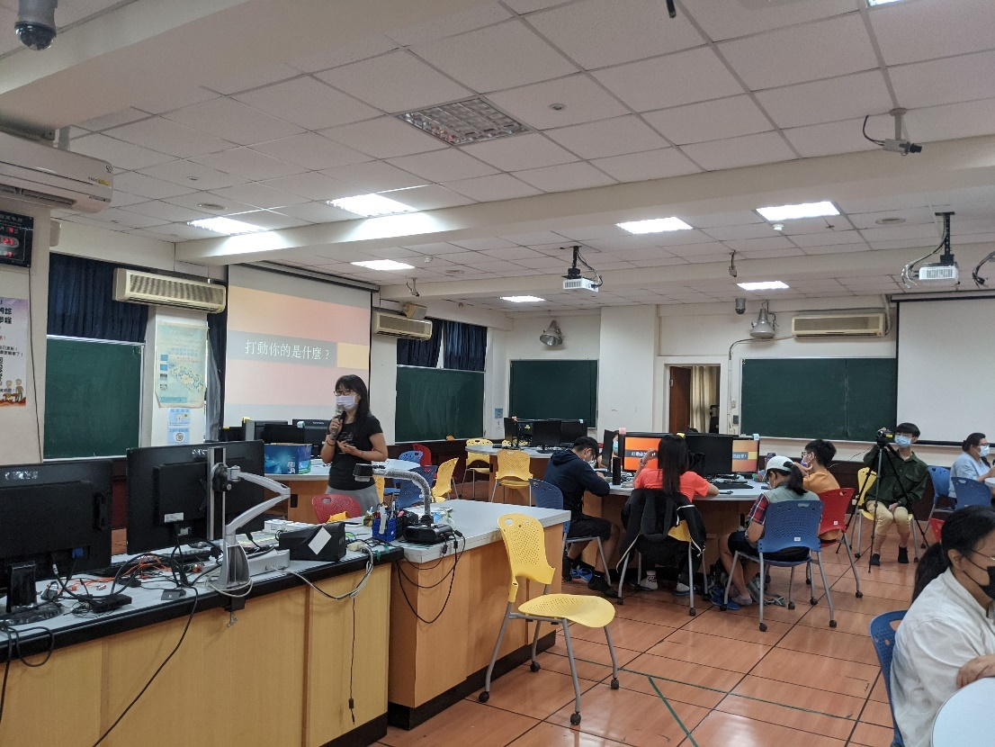
活動照片(最多2張)：

教學目標 | 教學活動 | 學習評量 | 時間(分)
A1  A2  A3  B1  B2  B3 | 活動一：專家專業演講  邀請到不可無料劇場的鍾欣怡團長來課堂分享，講題為「故事淘金者」  - 此次主要和同學分享的是如何聽故事，以及做為一個為他人說故事的人。  - 舉例說明:  「不可無料劇場」在2020臺東藝穗節《老池攝交場-尬游派對》的演出，透過說故事的過程勾起一些人的回憶，也讓不了解的人想像當時的情況，一窺故事的輪廓，而除了復刻過去的回憶，也創造新的元素讓新參與者帶著在這裡的新回憶，到往後的日子去述說。每個故事都是獨一無二的，鼓勵同學到劇場現場感受。 | - 運用錄影設備紀錄課程內容，更詳細的整合資訊  - 每位同學對講師分享的內容進行整理並記錄學習心得 | 40分鐘
A3  B1  B2  B3  C1  C2  C3 | 活動二：學習小組討論及分享  - 「以教室內物件為主角，用一張照片及簡短文字替它述說一個生命故事」以及「用三張照片述說一個完整的故事」，以問題導向學習的方式引導同學實際參與說故事  - 每位同學發揮創意，有的以屁股下的椅子為主角、也有的以黏在教室角落地板上的溫度貼紙為主角，模擬該物的口吻說出讓人啼笑皆非的話語。 | - 訓練同學台風及表達能力  - 專心聆聽他人發表，並尊重彼此發言 | 30分鐘
A3  C1  C2  C3 | 活動三：老師點評與總結  - 老師點評小組分享的討論內容，鼓勵每個人都可以成為一個好的說故事的人  - 也在最後分享一段話：Storyteller is a believer. 說故事的人是一個相信的人，只要你相信自己講的故事，並願意打開自己、讓他人看見自己的價值觀，就可能成為一位好的說故事的人，為那些不知道如何表達的人把想傳達的價值觀說出來。 |  | 20分鐘
【合作學習教學法】
1. 共同學習法
由 2 位以上學生組成異質團體，共同研讀一份學習材料，合力呈現學習或討論成果。此為最基本的模式，可應用在任何需分組進行活動的方案設計中。
2. 團體探究法
將活動單元分成幾個主題，全班每一小組負責一項主題，小組準備與研討所負責之主題，向全班其他小組報告，強調小組內的分工合作與共同分享團體努力的成果。此模式比較適用在活動材料較為龐大的情況。
3. 拼圖法
將相同學習材料分給各小組，各小組負責相同主題的成員先組成專家小組共同研究，再回原小組將其成果教給其他同學。此模式適合學習材料較具難度的活動單元，而且可以把合作範圍從小組內擴大到全班，是相當符合團體輔導精神與宗旨的方法。
4. 學生小組成就區分法
強調異質性的分組，透過教師先進行教學的呈現，之後小組成員相互幫助，以精熟學習目標。最後了解個別學生進步之情形，以作為小組績效之考量。此法強調組內同學需要協助其他成員進步，較適用在技能目標的達成上，例如使學生增進溝通技巧的活動單元。
5. 小組遊戲競賽法
活動方式是以遊戲競賽方式進行者皆屬之，為小組之間成就測驗的競賽，將各小組能力相當的人集中在同一競爭桌競賽。

